تعریف سلامت روانی
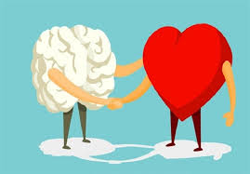
بهداشت روانی به طور کلی یعنی دور بودن از هر نوع استرس و مزامین افسردگی و منفی چه در درون ذهن فرد و چه در بیرون افکار فرد و منظور کلی از سلامت روانی بهره مندی از سلامت ذهنی و تفکر فرد است.
هدف سلامت روان این است که فرد بتواند به امنیت راه پیدا کند.
بهداشت یا همان سلامت روانی اقسام و قوانین مربوط به عاطفه را در بر میگیرد با این دقت که سعی می کند در فرد پیش گیری از مشکلات را بوجود اورد.
نام دیگر سلامت روان از زبان برخی روانشناسان به سلامت روان و فکر گفته شده است و این طور ان را تعریف کرده اند: سلامت فکر، عبارت است از قابلیت ارتباط موزون و هماهنگ با دیگران، تغییر و اصلاح محیط فردی و اجتماعی و حل تضادها و تمایلات شخصی به طور منطقی، عادلانه و مناسب.
ما در اصل در این متن قصد داشتیم این موضوعات را بیان کنیم:
1.بهداشت روان برابر است با سلامت روان و امنیت درونی
2.بهداشت روانی در جوامع امروز از اهمیت خاصی بر خوردار است.
تعریف دیگری از سلامت روان را بیان میکنیم:سلامت بلکه نبود معلولیت بلکه منظور سلامت کامل روان است و منظور از سلامت روان در چندین چیز خلاصه می شود:
1.خود شکوفایی توانمندی ها
2.وابستگی میان سالی
3.کفایت و شایستگی
4.استقلال و خود مختاری
می خواهیم در مورد یکی از مهم ترین مشکلات در سلامت روانی که یکی از علل بهم ریختن این سلامت در افراد است صحبت کنیم:
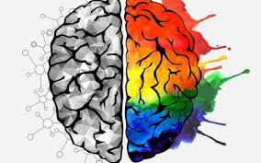
اختلال رفتاری روانی: عبارت است از اختلال در عمل تفکر و کارهای روزانه و زندگی که هیچ ارتباطی با دنیای بیرونی ندارد.
می خواهیم در مورد برخی از مشکلات سلامت روان در کشور خودمان ایران صجبت کنیم:
- فرار مغز ها
- روند مصرف داروهای ضد افسردگی
- کشیدن سیگار توسط جوانان
- بد بین بودن نسبت به افراد جامعه
- نبودن پایداری در ساختار مدیریت
- بالا رفتن امار طلاق و پایین امدن امار ازدواج
- مصرف مواد مخدر
پس از این مطالب در نظر میگیریم که سلامت روان در اداره و مدیریت کشور ها اهمیت بالایی دارد بنابراین باید برای پیشرف و توسعه کشور دولت سعی کند سلامت روانی را بوجود اورد.
برای بوجود اوردن سلامت روان در دولت باید برنامه ریزی شود یعنی باید ب دانند علت این مشکلات روانی در چیست؟
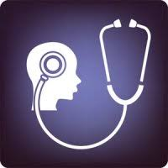
یکی از ازمایش ها در این باره نشان داد افرادی که سیگار می کشند این اختلال روانی را دارند که کشیدن سیگار باعث ارام شدن درد ان ها از لحاظ فکری می شود می توانیم بگوییم این یک نوع خود باوری غلط است.
مشکلات روانی اصولا از مشکلات جامعه اغاز می شود اما همیشه هم اینطور نیست در برخی موارد خود فرد دوست ندارد که درست و ازادانه عمل کند و خود را در گیر اقسام مشکلات می کند.
پس نتیجه میگیریم خیلی از مشکلات روانی از جامعه است اما برخی از ان ها اینطور نیستند.
می توان گفت اهمیت سلامت روان در جامعه بسیار مهم است اما متاسفانه این امر نادیده گرفته می شود و کسی سعی در برنامه ریزی و رفع این مشکل ندارد و اصولا هم در جوامع افراد به ندرت نزد روانشناس می روند چون به خود این باور را ندارن که این مشکل نه عادت!!
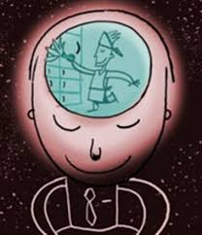
افراد جوامع توسعه نیافته مانند ایران بر این باورند که سلامت روان همان سلامت جسم است اما در واقع اشتباست چون سلامت روان مربوط به درون و به داخل نورون های مغزی ربط دارد.
در ایران یکی دیگر از سر نخ ها که بفهمیم جامعه با سلامت روانی رو به رو است این است:
که افراد اصولا گاهی هیجانی و بعد ا همان لحظه غمگین هستند به ندرت افرادی را پیدا میکنیم که بتوانند حالات اصلی خود را در شرایط گوناگون حفظ کنند.
در ایران افرادی که متاهل هستند به خاطر درگیر شدن به شدت با مشکلات زندگی و نابسامان بودن جامعه اصولا با این مشکل دست و پنجه نرم می کنند و در اولین قدم سمت سیگار می روند و در مرحله بعدی ناکامی منجر به طلاق های عاطفی می شود. که این موضوع بسیار اهمیت دارد.
می خواهیم موضوعی دیگر درباره اختلال روانی در کشور خودمان اشاره کنیم:
بله کامل درست حدس زدید اعتیاد!!
اعتیاد تنها مصرف مواد مخدر نیست و تنها این اختلال روانی در مواد مخدر نیست
بلکه در اعتیاد به تلفن همراه و... نیز هست اما فرق این اختلال این است که دیگر فرد با استفاده از این موارد سعی دارد خودش را از اختلال دور کند و سعی کند در ان دقایق خود را سالم جلوه دهد مثلا سعی دارد در حین بازی کردن دستور مغز به هیجان که داد زدن است را بگیرد و خود را ارام جلوه دهد که همین موجب اختلال دیگری می شود.
در جوامع بیشتر افرادی که با ان ها به سردی برخورد شود و افرادی که دچار مشکلات مالی هستند بیشتر در این مشکلات دست و پنجه نرم خواهند کرد.
بهترین شیوه برای پیش گیری از این اختلال روانی و حفظ سلامت روان هماهن بر نامه ریزی و توضیح مستقیم و غیر مستقیم توسط رسان های دولت است.
میخواهم نکته ای جالب برای اخرین مطلب این مقاله بیان کنم:
تمرکز و انجام درست وظایف تا وقتی سلامت روانی برقرار باشد ممکن است و همین نبود سلامت روانی می تواند موجب از بین رفتن حافظه کوتاه مدت ما شود و در نتیجه فراموشی را حاصل کند.
یکی از مهم ترین عامل سلامت روانی خانواده است اگر خانواده بستر شادی و سرگرمی و فراغت را فراهم کند افراد خانواده به سختی دچار اختلال روان می شوند.
اگر هم این اختلال در یکی از افراد بروز کرد خانواده و اعضای ان اولین کسانی هستند که می توانند ان را خوب کنند.
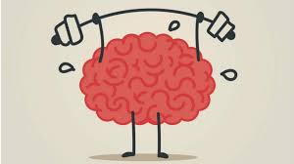
نتیجه گیری:
سلامت روان تنها وابسته به درون افراد نیست و سلامت روان یکی از جنبه هایی است که تمام چیز های اطراف بر ان تاثیر دارند.
بهداشت روانی یا همان سلامت روان ترکیبی از اشتیاق و تندرستی است.
سلامت روان در رفاه به خصوصی مربوط است.
بهداشت روان از اثرات منفی اطراف تاثیر میگیرد و بر زندگی فرد اثر دارد.

